**Prototipo del diseño de la aplicación**



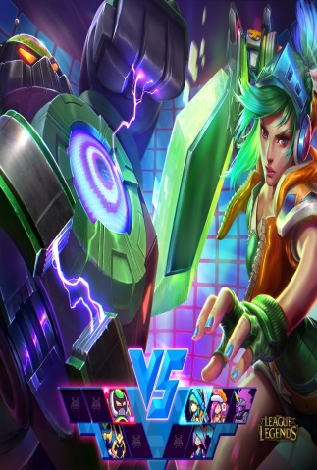

Campeones

Roles

Eventos

1) Campeones: 1.1) Campeones:



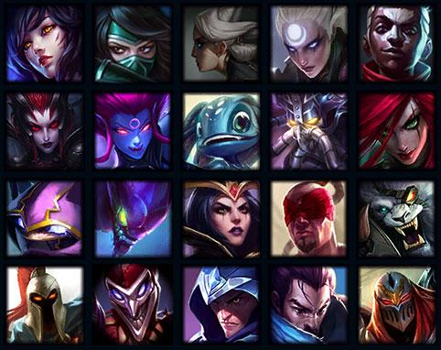

Build

Skins

Estadística

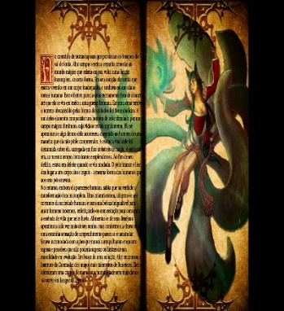

1.2) Estadísticas 1.3) Build



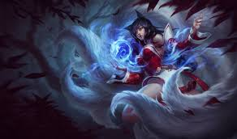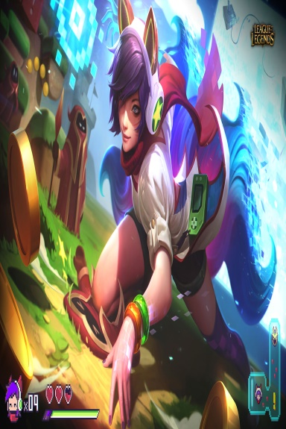

Nombre del campeón

Build

Runas



Maestrías

1.4) Build 1.5) Runas



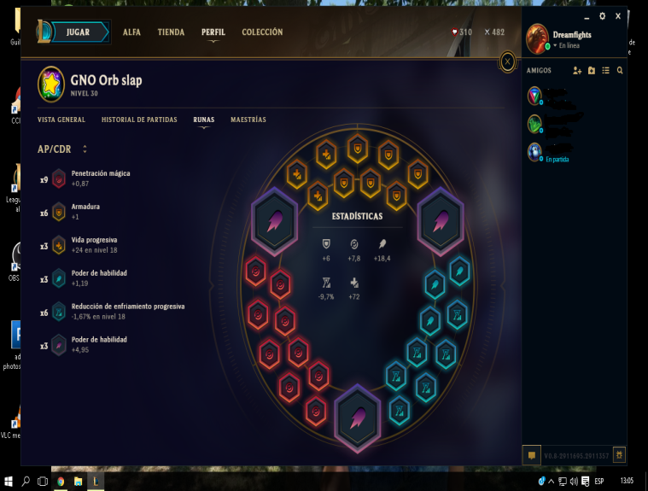

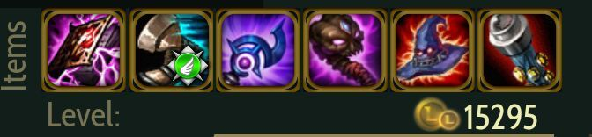

Core Build

1.6) Maestrías 1.7) Skins



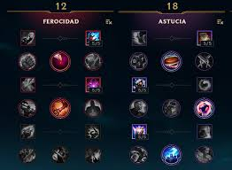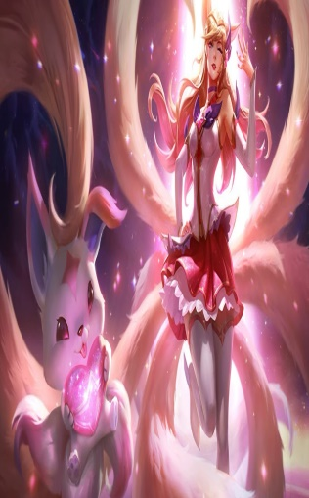

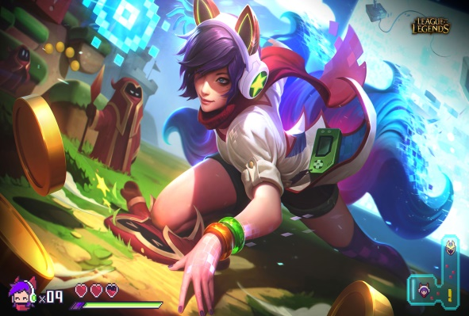

2) Roles: 2.1) Roles



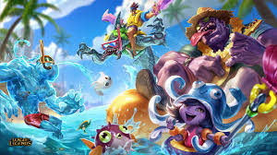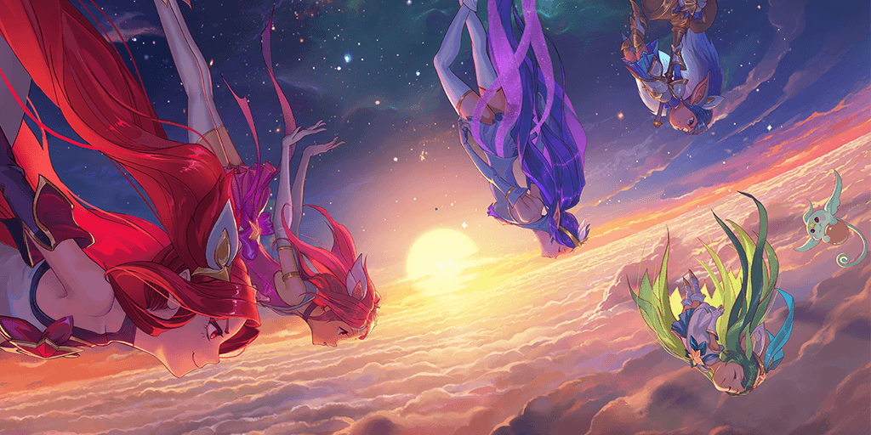

TOP

TOP

Información del rol y la línea

JUNGLA

MID

ADC

Campeones recomendados

SUP

2.2) Campeones recomendados 3)Eventos



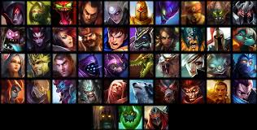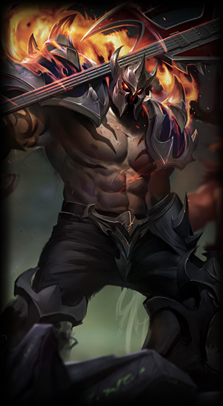

Evento 1

Evento 2

Evento 3

TOP

Evento 4

3.1) Eventos



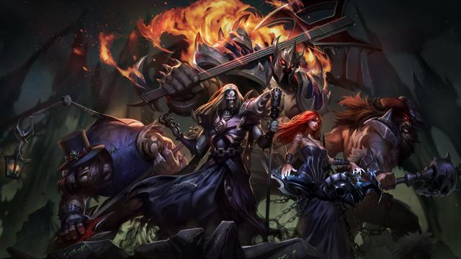

Evento x

Información sobre el evento

Link de Facebook